- 選擇題:將框框中的表格功能與下列敘述配對(在框框中填入英文代號) (20%)

  - ( )切換中英文要按(A)shift (B)caps lock (C)ctrl (D)alt
  - ( )切換輸入法要按(A)shift+ ctrl (B) alt+tab (C)小視窗+D
  - ( )下列更改檔名何者錯誤
(A)要先按F2 (B)若是word檔不可刪除.doc (C)改完檔名之後要按delete
  - ( )________+滾輪可以改變整個頁面的大小(A)shift (B)caps lock (C)ctrl
  - ( )單次切換英文大小寫應該按(A)shift+英文字母 (B)caps lock+英文字母
(C)alt+英文字母
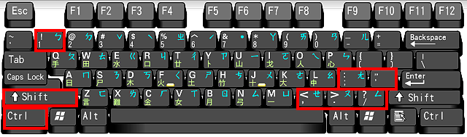
- 問答題 (30%)

(一)請問複製的快速鍵是____________+_________________
(二)請問貼上的快速鍵是____________+_________________
(三)請問如何叫出螢幕上的小鍵盤____________+_________________+__________
(四)請問「…」的快速鍵是____________+___________+__________
(五)請問「？」的快速鍵是____________+____________+________之後按_________
(六)請問下一行要按哪一個鍵?__________
(七)請問delete的功能是?_________________
(八) 刪除前面的字要按________________
(九) 下一頁重新一頁要按_____________+___________________
(十)
把三個表格變成一個表格叫做_________________,要按滑鼠的____________________

三、是非題(每題2分，共50分)
( )1.裁紙機沒有任何危險，可隨便使用。
( )2.自動送紙匣也稱作自動送稿器，在多功能事務機器的最上方。
( )3.護貝機送進去後如果歪掉，可以趕快調整成正的。
( )4. 自動送紙匣可以幫助我們節省時間來雙面影印。
( )5.紙張護貝後如果不完整，也不能撕開再重新護貝了。
( )6.證件的合併列印不需要另外按縮小/放大。
( )7.使用自動送紙匣進行單面列印時，有文字的部分應該要朝上。
( )8.碎紙機很堅固，可以將有訂書針的文件進行碎紙。
( )9. 護貝機不需要預熱，開機就可以使用。
( )10.使用自動送紙匣印講義時，一次放一疊可以節省時間。
( )11.印證件影本時，在證件上放空白紙是為了能讓事務機能偵測到文件。
( )12.操作面板上顯示沒紙時，應該將缺少的紙補進自動送紙匣。
( )13.事務機卡紙時，應該打開圖示卡紙的蓋板把夾住的紙拿出來。
( )14.使用裁紙機之前，要先把紙張對摺出折線，再穿過裁刀橫放入裁紙機中能能裁成兩半。
( )15.碎紙機的功能是保護紙張。
( )16.常見紙張大小從大到小依序是A3B4A4B5，A3裁成一半是B4。
( )17.影印時要將紙張對齊左下角。
( )18.感光板上放置的文件應該要文字朝下。
( )19.潮濕的紙太厚的紙放入多功能事務機影印會很容易卡紙。
( )20.想要用廢紙手送單面列印時廢紙空白面應該要朝上。
( )21.印證件影本時，應該要按下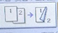。
( )22.操作面板上顯示沒紙時，應該將缺少的紙補進自動送紙匣。
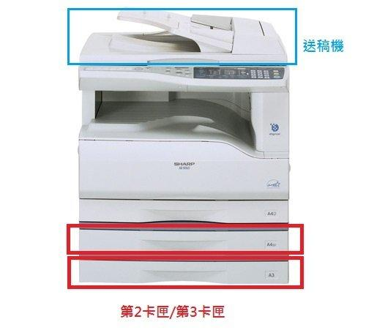
( )23.原稿放置在感光版正在影印時，我可以將事務機的蓋子掀開。
( )24.多功能事務機有影印、列印、掃描、傳真的功能。
( )25.下方紅色框起的紙匣名稱叫手送紙匣。
實作題
職場實習報告，分數________________

